Klasa ....................

Liczba punktów / **29**

Imię i nazwisko ...................................



Dynamika klasa VII

Uzupełnij zdania 1 i 2, wybierając właściwą odpowiedź spośród podanych.



**1**

1. Gdy autobus gwałtownie ruszy z przystanku, pasażer siedzący w fotelu przodem do kierowcy A/ B/ C/ D.
2. Gdy autobus gwałtownie ruszy z przystanku, pasażer siedzący w fotelu tyłem do kierowcy A/ B/ C/ D.
3. przechyli się w stronę kierowcy (do przodu pojazdu)
4. nie odczuje żadnego oddziaływania
5. zostanie dociśnięty do oparcia fotela
6. przechyli się do tyłu pojazdu

(.../2 pkt)

Zaznacz sytuacje, w których bezwładność odgrywa pozytywną rolę.



**2**

* 1. wbijanie gwoździa młotkiem C. przesuwanie szafy
  2. hamowanie samochodu D. wirowanie upranych ubrań

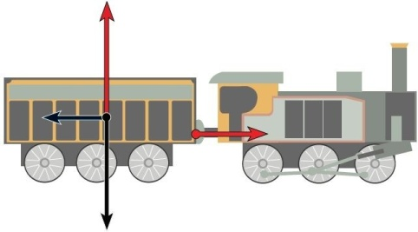Na wagon znajdujący się w ruchu działają siły tak, jak przedstawiono to na ilustracji. Z rysunku wynika, że wagon:



**3**

1. przyspiesza,
2. zwalnia,
3. nie zmienia prędkości.

(.../2 pkt)

(.../1 pkt)

Jakim ruchem może się poruszać ciało, na które działają dwie siły jak na ilustracji?



**4**

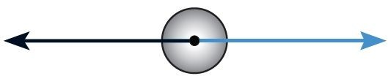

1. Ciało może pozostawać w spoczynku.
2. Ciało może przyspieszać.
3. Ciało może poruszać się ruchem jednostajnym.
4. Ciało może zwalniać.

(.../1 pkt)

Wybierz właściwe zakończenia zdań.



**5**

1. Bezwładność ciała jest tym większa, im *szybciej się ono porusza* / *większa jest jego masa*.
2. Jeżeli ciało porusza się po prostej ze stałą prędkością, to znaczy, że na ciało *nie działa niezrównoważona siła* / *działa niezrównoważona siła*.
3. Ciężarówkę trudniej wepchnąć pod górkę niż samochód osobowy z powodu większej

*bezwładności* / *objętości*.

(.../3 pkt)

Zaznacz właściwe dokończenia zdań.



**6**

1. Kiedy samochód przyspiesza, bezwładność sprawia, że pasażerowie *pochylają się do przodu* / *są przyciskani do oparć foteli*.
2. Kiedy samochód skręca w lewo, bagaże przesuwają się *w prawo* / *w lewo*.

(.../2 pkt)

Uzupełnij zdania odpowiednimi wyrazami.



**7**

A/ B decyduje o tym, jak łatwo lub trudno jest nadać przyspieszenie ruszającemu samochodowi. Jest ona tym większa, im C/ D jest masa pojazdu.

A. Objętość B. Bezwładność C. większa D. mniejsza

(.../2 pkt)

**8** Spośród czterech ciał wybierz te, na które działają siły równoważące się. skoczek spadachronowy po rozwinięciu spadochronu



piłka tocząca się z górki stojący człowiek

szyszka wisząca na gałęzi

Wybierz zbiór zawierający tylko jednostki siły.



**9**

A. km, m/s2, kg · m/s2 B. m/s2, N, m/s2 C. N, kg · m/s2, kN D. m/s2, kg · m/s2, MN

(.../2 pkt)

(.../1 pkt)

Staś i Zosia pchają szafę poziomo w prawo. Staś działa siłą o wartości 300 N, a Zosia siłą o wartości 200 N. Kierunki i zwroty obu sił są zgodne. Oblicz siłę wypadkową działającą na szafę. Zapisz obliczenia. Pomiń siłę tarcia.



**10**

(.../1 pkt)

Oblicz ciężar człowieka o masie 80 kg. Zapisz obliczenia. Przyjmij, że *g* = 10 m/s2. (.../1 pkt)



**11**

Na klocek o masie 2 kg działa stała siła wypadkowa o wartości 10 N. Oblicz przyspieszenie klocka. Zapisz obliczenia.



**12**

Tabela przedstawia zależność przyspieszenia od siły wypadkowej działającej na pewne ciało.



**13**

|  |  |  |  |  |
| --- | --- | --- | --- | --- |
| *F* [N] | 1 | 3 |  | 7 |
| *a* [m/s2] | 3 |  | 15 |  |

Uzupełnij tabelę. Przyjmij, że masa ciała nie ulegała zmianie.

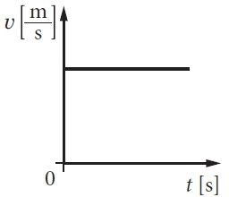Na wykresie przedstawiono zależność prędkości od czasu dla motocyklisty, który poruszał się po linii prostej na pewnym odcinku autostrady.



**14**

Uzupełnij zdanie. Ruch motocyklisty opisuje A/ B/ C.

1. I zasada dynamiki Newtona
2. II zasada dynamiki Newtona
3. III zasada dynamiki Newtona

Na każdej ilustracji przedstawiono wektor siły oddziaływania mechanicznego. Dorysuj odpowiedni wektor siły reakcji.



**15**

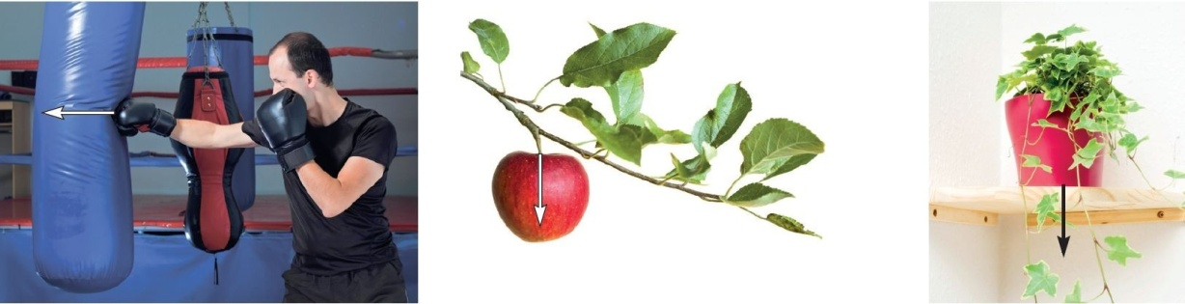

Uzupełnij poniższe zdanie. Wybierz właściwą odpowiedź spośród podanych. Treść III zasady dynamiki Newtona to: A/ B/ C.



**16**

1. Jeżeli na ciało nie działają żadne siły lub działające siły równoważą się, to ciało pozostaje w spoczynku lub porusza się ruchem jednostajnym prostoliniowym
2. Jeżeli na ciało działa niezrównoważona siła, to porusza się ono ruchem zmiennym z przyspieszeniem wprost proporcjonalnym do działającej siły
3. Jeżeli jedno ciało działa pewną siłą na drugie ciało, to drugie ciało oddziałuje na pierwsze siłą równą co do wartości, mającą ten sam kierunek, lecz przeciwny zwrot

(.../2 pkt)

(.../4 pkt)

(.../1 pkt)

(.../3 pkt)

(.../1 pkt)